

Documento

BOZZA DI PARERE SULLA DELIBERA DI “RIACCERTAMENTO ORDINARIO DEI RESIDUI”

Area “Economia degli Enti locali” | CONSIGLIERI DELEGATI  Davide Di Russo – Vicepresidente  Remigio E.M. Sequi - Consigliere  COMPONENTI  Alessandro Beltrami  Elena Brunetto  Giuseppe Munafò  Gabriella Nardelli  Patrizia Ruffini  RICERCATRICE  Anna De Toni
 | Marzo 2018

Premessa

Il documento è composto di un testo word con traccia del parere dell’organo di revisione corredato da commenti in corsivetto e in colore azzurro e da tabelle in formato excel editabili.

Il documento costituisce soltanto una traccia per la formazione del parere da parte dell’organo di revisione, il quale resta esclusivo responsabile nei rapporti con tutti i soggetti dello stesso destinatari.

Si declina ogni responsabilità per eventuali errori nel contenuto del testo della relazione ovvero nella formazione delle tabelle excel.

Sommario
ANALISI DEI RESIDUI 4
ANALISI DEI RESIDUI PER ESERCIZIO DI DERIVAZIONE 4
ACCERTAMENTI E IMPEGNI ASSUNTI O REIMPUTATI NEL 2017 MA NON ESIGIBILI AL 31/12/2017 5
ANALISI DELLA REIMPUTAZIONE 6
FONDO PLURIENNALE VINCOLATO AL 31/12/2017 7
RESIDUI DA CONTO DEL BILANCIO 2016 9
RESIDUI PASSIVI FINANZIATI CON ENTRATE A DESTINAZIONE VINCOLATA 10
RESIDUI PARZIALMENTE/TOTALMENTE ELIMINATI 10
RICLASSIFICAZIONE DEI RESIDUI 10
CONCLUSIONI 11

BOZZA DI PARERE
Comune di ___________________________
Verbale n. …… del ………
Parere in merito alla proposta di delibera della Giunta avente ad oggetto
“Riaccertamento ordinario dei residui”

L’Organo di revisione ha ricevuto in data………… la proposta di deliberazione di Giunta avente ad oggetto “Riaccertamento ordinario dei residui” ai fini della formazione del rendiconto 2017.
Vista la delibera della Giunta avente ad oggetto “Riaccertamento ordinario dei residui ai fini della formazione del rendiconto 2017” e i seguenti corredati allegati
……………..
…………….;
Richiamati:
- il comma 4 dell’art. 3 del D. Lgs n.118/2011 che disciplina le operazioni di riaccertamento dei residui attivi e passivi;
- il paragrafo 9.1 del principio contabile applicato concernente la contabilità finanziaria, allegato 4/2 al D.Lgs. n. 118/2011;
Tenuto conto
- delle determine/atti di riaccertamento assunte/i in via istruttoria dai singoli responsabili di entrata e di spesa e della relativa documentazione probatoria;
- che i residui approvati con il rendiconto della gestione dell’esercizio precedente non possono essere oggetto di ulteriori re imputazioni ma possono costituire economie o diseconomie di bilancio;
(eventuale)
- che sulla determina e/o determine di riaccertamento parziale è stato espresso, con verbale n. …. del …. parere favorevole/favorevole con riserva/non favorevole (oppure) non è stato espresso parere.
- che l’organo di revisione ha proceduto alla verifica dei dati sulla base della documentazione esibita dall’Ente, come da carte di lavoro acquisite agli atti e secondo la tecnica di campionamento basata sul criterio………………(specificare il criterio);
Esaminata la richiamata proposta deliberativa, unitamente alla documentazione allegata e ad ulteriore documentazione a supporto, si rileva la seguente situazione alla data del riaccertamento ordinario:

ANALISI DEI RESIDUI
Alla data del 31/12/2017, a seguito del riaccertamento ordinario, risultano i seguenti residui:
- residui attivi pari a €___________
- residui passivi pari a €__________

ANALISI DEI RESIDUI PER ESERCIZIO DI DERIVAZIONE
I residui attivi, classificati secondo l’esercizio di derivazione, dopo il riaccertamento dei residui sono i seguenti:
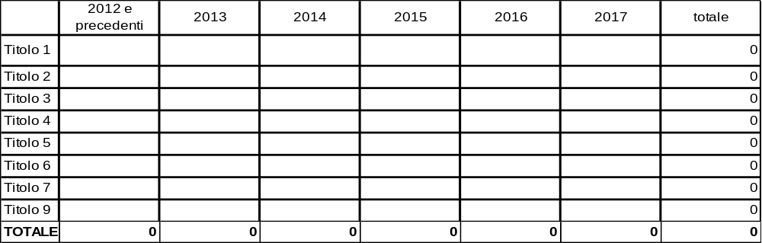

I residui passivi, classificati secondo l’esercizio di derivazione, dopo il riaccertamento dei residui sono i seguenti:
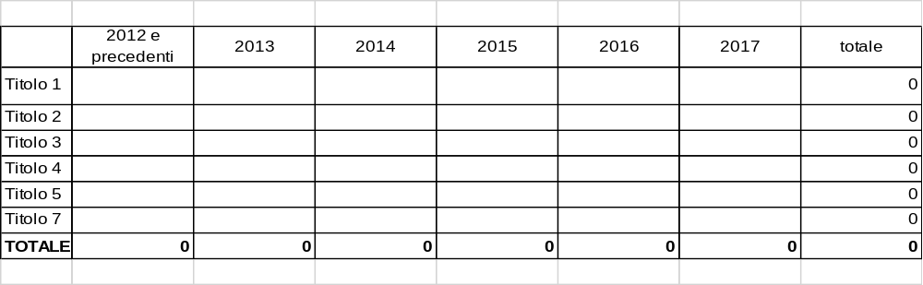

ACCERTAMENTI E IMPEGNI ASSUNTI O REIMPUTATI NEL 2017 MA NON ESIGIBILI AL 31/12/2017
Nelle tabelle seguenti sono dettagliati gli accertamenti e gli impegni assunti o reimputati nel 2017 ma non esigibili alla data del 31/12/2017:
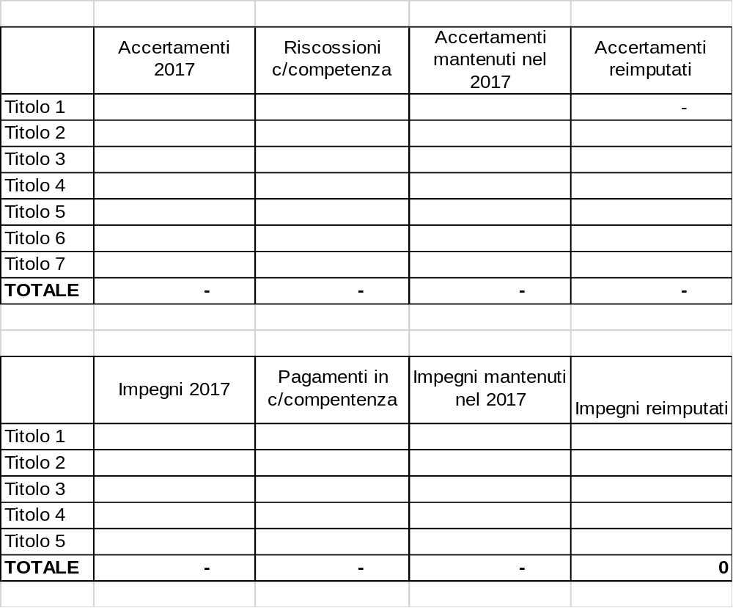
(nel caso di rilievi:
Dall’analisi della documentazione si evidenzia che …..)

ANALISI DELLA REIMPUTAZIONE
Nelle tabelle seguenti sono dettagliati gli accertamenti e gli impegni non esigibili che sono stati correttamente reimputati negli esercizi in cui saranno esigibili:
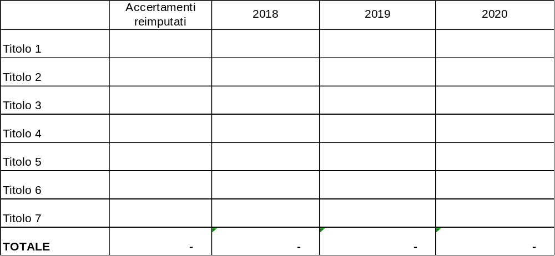
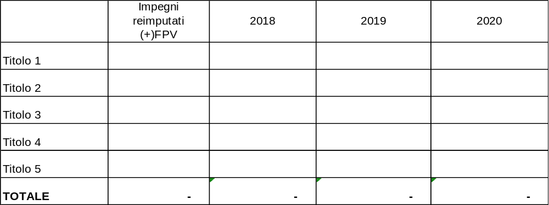
L’organo di revisione ha verificato che la reimputazione degli impegni è stata effettuata incrementando, di pari importo, il fondo pluriennale di spesa.

Ai fini dei controlli si segnala la novità introdotta dal comma 880 della L.205/2017 – legge di Bilancio 2018
880. Le risorse accantonate nel fondo pluriennale vincolato di spesa dell'esercizio 2016 in applicazione del punto 5.4 del principio contabile applicato concernente la contabilità finanziaria di cui all'allegato n. 4/2 annesso al decreto legislativo 23 giugno 2011, n. 118, per finanziare le spese contenute nei quadri economici relative a investimenti per lavori pubblici e quelle per procedure di affidamento già attivate, se non utilizzate, possono essere conservate nel fondo pluriennale vincolato di spesa dell'esercizio 2017 purché riguardanti opere per le quali l'ente abbia già avviato le procedure per la scelta del contraente fatte salve dal codice dei contratti pubblici, di cui al decreto legislativo 18 aprile 2016, n. 50, o disponga del progetto esecutivo degli investimenti redatto e validato in conformità alla vigente normativa, completo del cronoprogramma di spesa. Tali risorse confluiscono nel risultato di amministrazione se entro l'esercizio 2018 non sono assunti i relativi impegni di spesa.

(oppure nel caso di rilievi:
Dall’analisi della documentazione si evidenzia che …..)

Nella tabella seguente sono dettagliate le reimputazioni che non hanno generato FPV nel caso di contestuale reimputazione di entrate e di spese:

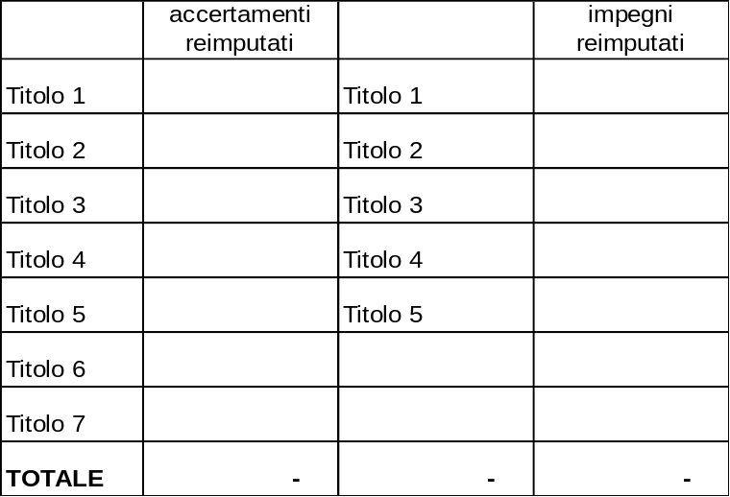
(oppure nel caso di rilievi:
Dall’analisi della documentazione si evidenzia che…..)

FONDO PLURIENNALE VINCOLATO AL 31/12/2017

Il fondo pluriennale vincolato (FPV) al 31/12/2017 è pari a euro …………………….
La composizione del FPV di spesa è la seguente:

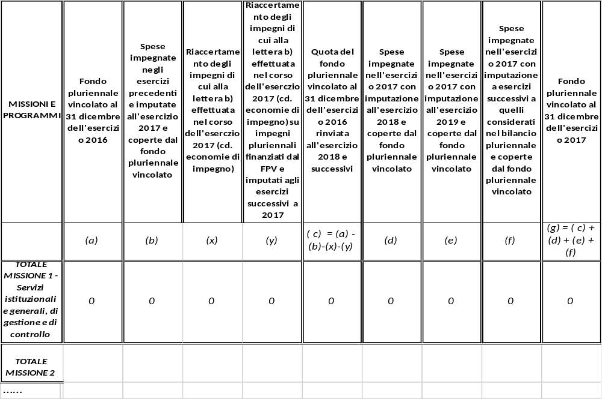
(Il foglio di lavoro excel è scaricabile dal link http://www.rgs.mef.gov.it/VERSIONE-I/e_government/amministrazioni_pubbliche/arconet/schemi_di_bilancio/ )
L’organo di revisione ha verificato che:
- il fondo pluriennale vincolato di spesa al 31/12/2017 costituisce un’entrata nell’esercizio 2018 ed è così distinto:
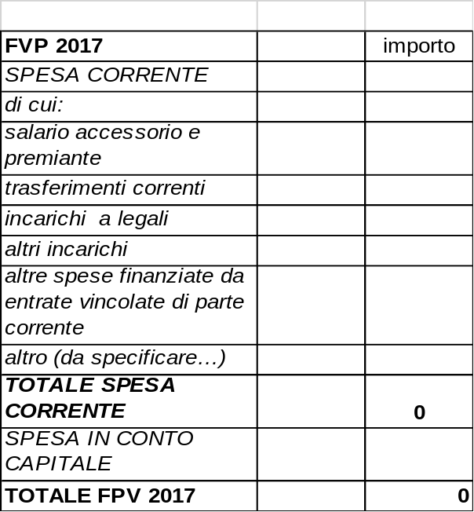

L’alimentazione del fondo pluriennale di parte corrente è la seguente:
 |  |  |  |  |  | 2013* |  | 2014* |  | 2015 |  |  | 2016 |  |  |  | 2017
Fondo pluriennale vincolato corrente accantonato al 31.12 |  |  |  |  |  | 0,00 |  | 0,00 |  | 0,00 |  |  | 0,00 |  |  |  | 0,00
- di cui FPV alimentato da entrate vincolate accertate in c/competenza |  |  |  |  |  | 0,00 |  | 0,00 |  | 0,00 |  |  | 0,00 |  |  |  | 0,00
- di cui FPV alimentato da entrate libere accertate in c/competenza per finanziare i soli casi ammessi dal principio contabile ** |  |  |  |  |  | 0,00 |  | 0,00 |  | 0,00 |  |  | 0,00 |  |  |  | 0,00
- di cui FPV alimentato da entrate libere accertate in c/competenza per finanziare i casi di cui al punto 5.4a del principio contabile 4/2*** |  |  |  |  |  | 0,00 |  | 0,00 |  | 0,00 |  |  | 0,00 |  |  |  | 0,00
- di cui FPV alimentato da entrate vincolate accertate in anni precedenti |  |  |  |  |  | 0,00 |  | 0,00 |  | 0,00 |  |  | 0,00 |  |  |  | 0,00
- di cui FPV alimentato da entrate libere accertate in anni precedenti per finanziare i soli casi ammessi dal principio contabile |  |  |  |  |  | 0,00 |  | 0,00 |  | 0,00 |  |  | 0,00 |  |  |  | 0,00
- di cui FPV da riaccertamento straordinario |  |  |  |  |  | 0,00 |  | 0,00 |  | 0,00 |  |  | 0,00 |  |  |  | 0,00
(*) solo per gli enti sperimentatori.
(**) premialità e trattamento accessorio reimputato su anno successivo; incarichi legali esterni su contenziosi ultrannuali.
(***) impossibilità di svolgimento della prestazione per fatto sopravvenuto, da dimostrare nella relazione al rendiconto e da determinare solo in occasione del riaccertamento ordinario.
L’alimentazione del fondo pluriennale di parte capitale è la seguente:
 | 2013* | 2014* | 2015 |  | 2016 |  | 2017
Fondo pluriennale vincolato c/capitale accantonato al 31.12 | 0,00 | 0,00 | 0,00 |  | 0,00 |  | 0,00
- di cui FPV alimentato da entrate vincolate e destinate investimenti accertate in c/competenza | 0,00 | 0,00 | 0,00 |  | 0,00 |  | 0,00
- di cui FPV alimentato da entrate vincolate e destinate investimenti accertate in anni precedenti | 0,00 | 0,00 | 0,00 |  | 0,00 |  | 0,00
- di cui FPV da riaccertamento straordinario | 0,00 | 0,00 | 0,00 |  | 0,00 |  | 0,00
(*) solo per gli enti sperimentatori.

Il FPV in spesa c/capitale è/ non è stato attivato in presenza di entrambe le seguenti condizioni: entrata esigibile e tipologia di spesa rientrante nelle ipotesi di cui al punto 5.4 del principio applicato della competenza potenziata.

La reimputazione degli impegni, secondo il criterio dell’esigibilità, coperti dal FPV, è conforme/non è conforme (indicare le ragioni) all’evoluzione dei cronoprogrammi di spesa.

A chiusura dell’esercizio 2017 le entrate esigibili che hanno finanziato spese di investimento non impegnate o (solo per i lavori pubblici) non prenotate a seguito di procedura attivata (compresi gli stanziamenti al fondo pluriennale vincolato) sono confluite/ non sono confluite (fornire le motivazioni) nella corrispondente quota del risultato di amministrazione vincolato, destinato ad investimenti o libero, a seconda della fonte di finanziamento.

(nel caso di rilievi:
Dall’analisi della documentazione si evidenzia che …..)

RESIDUI DA CONTO DEL BILANCIO 2016

Nella tabella seguente sono riepilogati i residui attivi al 31/12/2016, accertati nel 2017 e non riscossi al 31/12/2017:

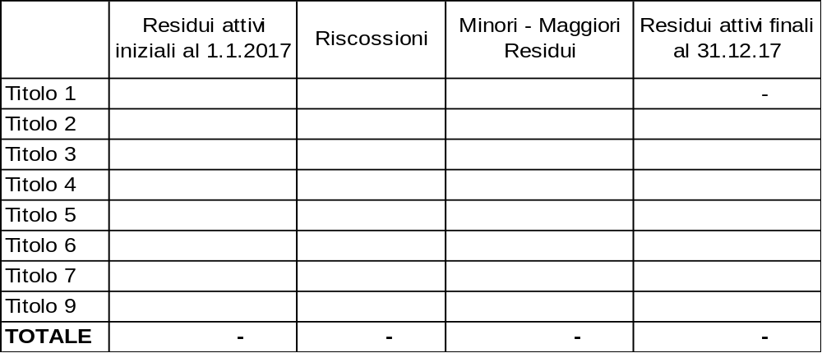
Dall’analisi dei dati riportati si evidenzia che: …………………
(L’Organo di revisione deve verificare il rispetto delle regole stabilite dal principio contabile 4/2)
Nella tabella seguente sono riepilogati i residui passivi al 31/12/2016, impegnati nel 2017 e non pagati al 31/12/2017
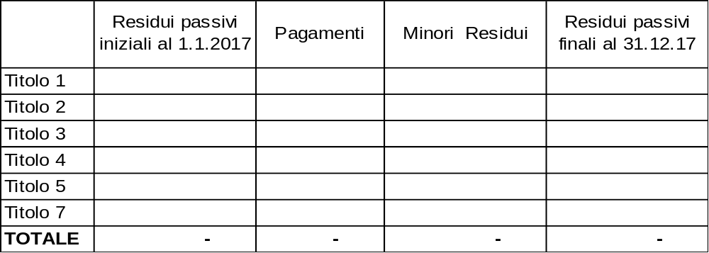
Dall’analisi dei dati riportati si evidenzia che: …………………

(L’Organo di revisione deve verificare il rispetto delle regole stabilite dal principio contabile 4/2)

RESIDUI PASSIVI FINANZIATI CON ENTRATE A DESTINAZIONE VINCOLATA

L’organo di revisione ha verificato che è stato/non è stato rispettato il principio contabile applicato 4/2, nella parte che richiede di rilevare le economie di spese finanziate con entrata a destinazione vincolata nell’avanzo di amministrazione fondi vincolati.

In particolare, sono stati eliminati o ridotti i seguenti residui passivi finanziati con entrate a destinazione vincolata per legge o sulla base dei principi contabili: ……………………………………….

(nel caso di rilievi:
Dall’analisi della documentazione si evidenzia che …..);

RESIDUI PARZIALMENTE/TOTALMENTE ELIMINATI

L’organo di revisione ha verificato che, relativamente ai residui parzialmente o totalmente eliminati, i responsabili dei servizi hanno dato adeguata motivazione/ non hanno dato adeguata motivazione/ hanno fornito insufficiente motivazione.

(oppure
Dall’analisi della documentazione si evidenzia che …..);

RICLASSIFICAZIONE DEI RESIDUI

L’organo di revisione ha verificato che l’Ente ha provveduto/non ha provveduto alla riclassificazione in bilancio di crediti e debiti non correttamente classificati rispettando le indicazioni del punto 9.1 del principio contabile applicato 4/2

(oppure
Dall’analisi della documentazione si evidenzia che…..);

CONCLUSIONI

L’Organo di revisione, tenuto conto delle verifiche e di quanto riportato nel presente documento, esprime parere favorevole alla proposta di delibera in esame e invita l’ente, come stabilito dal principio contabile applicato 4/2, a trasmettere l’atto di riaccertamento dei residui al tesoriere.

(oppure)
L’Organo di revisione, tenuto conto delle verifiche e di quanto riportato nel presente documento, esprime parere favorevole con riserva/parere favorevole con eccezioni/parere favorevole con riserve ed eccezioni/parere contrario

(oppure)

L’Organo di revisione, tenuto conto delle verifiche e di quanto riportato nel presente documento, non può esprimere parere alla luce delle seguenti rilevazioni………………………..

L’Organo di Revisione

“4. Al fine di dare attuazione al principio contabile generale della competenza finanziaria enunciato nell'allegato 1, gli enti di cui al comma 1 provvedono, annualmente, al riaccertamento dei residui attivi e passivi, verificando, ai fini del rendiconto, le ragioni del loro mantenimento. (….). Possono essere conservati tra i residui attivi le entrate accertate e esigibili nell'esercizio di riferimento, ma non incassate. Possono essere conservate tra i residui passivi le spese impegnate, liquidate o liquidabili nel corso dell'esercizio, ma non pagate. Le entrate e le spese accertate e impegnate non esigibili nell'esercizio considerato, sono immediatamente reimputate all'esercizio in cui sono esigibili. La reimputazione degli impegni é effettuata incrementando, di pari importo, il fondo pluriennale di spesa, al fine di consentire, nell'entrata degli esercizi successivi, l'iscrizione del fondo pluriennale vincolato a copertura delle spese reimputate. La costituzione del fondo pluriennale vincolato non é effettuata in caso di reimputazione contestuale di entrate e di spese. Le variazioni agli stanziamenti del fondo pluriennale vincolato e agli stanziamenti correlati, dell'esercizio in corso e dell'esercizio precedente, necessarie alla reimputazione delle entrate e delle spese riaccertate, sono effettuate con provvedimento amministrativo della giunta entro i termini previsti per l'approvazione del rendiconto dell'esercizio precedente. Il riaccertamento ordinario dei residui é' effettuato anche nel corso dell'esercizio provvisorio o della gestione provvisoria. Al termine delle procedure di riaccertamento non sono conservati residui cui non corrispondono obbligazioni giuridicamente perfezionate.”

